1. 纯前端处理跨域的问题

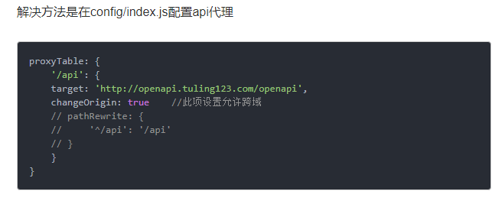

2、vue全家桶

3、组件间传参(兄弟)

4. 移动端适配(除媒体查询，响应式，框架等其他解决方法)

rem

5. cookie sessionStorage localStor的区别

6. vuex 的组成

7、路由守卫

8、vue中怎么用sass

